Escola de Engenharia de São Carlos
Departamento de Engenharia Elétrica e de Computação
SEL 415 Introdução a Organização de Computadores
Profa. Luiza Maria Romeiro Codá
Atividade nº5 Parte 2
1. Para o circuito de seleção da figura 1 determine:
  - no decodificador I, a faixa de endereços (em hexadecimal) para a saída que contém o endereço 68F3H;
  - usando o decodificador I1, faça a divisão em blocos de 2 kbytes, para a saída encontrada no item 1.1, anote na Figura 1;
  - Qual o tamanho do bloco em hexadecimal das saídas de I2?
  - usando o decodificador I3, faça a divisão em blocos de 1 byte, para a saída do decodificador I2 que contém o endereço 4CH, anote na Figura 1.
  - determine a faixa de endereços (em hexadecimal) para os dispositivos D1 e D2, especificando as faixa de endereços fantasmas, se houver e caso positivo, quantas faixas fantasmas são geradas.
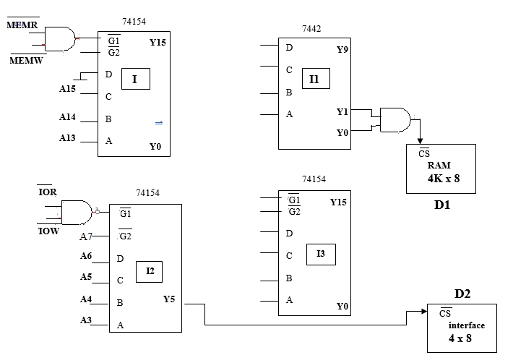
Figura 1
Resposta :
  - faixa em hexadecimal :

1.3 Bloco em hexadecimal das saídas de I2:
1.5 Faixas do Dispositivo D1 = faixa espelho D1:
Quantidade de faixas fantasmas geradas para D1:

Faixas do Dispositivo D2 = faixa espelho D2:
Quantidade de faixas fantasmas geradas para D1:

- Considere um microprocessador com duto de endereço de 17 bits e duto de dados de 8 bits, com dois espaços para mapeamento, um para memorias e outro para I/O (512x8). Para o circuito de seleção da Figura 2, determine :
2.1 as faixas de endereços (em hexadecimal) para as saídas ( $\overline{CS })$/CS) especificadas na Figura 2
2.2 a faixa de endereços (em hexadecimal) para o dispositivo D1, especificando também a faixa de endereços fantasmas se houverem, e a quantidade de faixas espelhos geradas

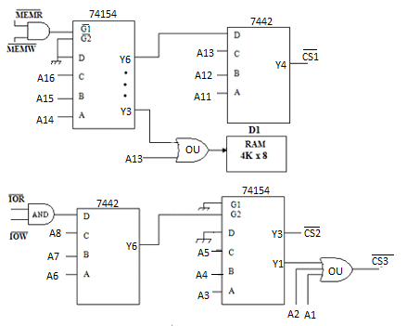
Figura 2
/CS1: | Faixa do dispositivo D1:
/CS2: | Espelho do Dispositivo D1:
/CS3: | Quantas faixas espelho tem o dispositivo D1:

- Utilizando os decodificadores 7442 ou 74154, Figura 3 e portas lógicas básicas ( AND, OR e NOT) quando necessário, faça o projeto (circuito) da lógica de seleção Absoluta para dividir o espaço de endereço de um microprocessador de 16 linhas de endereços e 8 bits de dados com mapeamento em memória, da seguinte forma:
  - Ligue corretamente duas memórias EEPROM uma de 8K x 8 e outra de 2K x 8.
  - Em seguida, divida o bloco que inicia no endereço 6000H, em blocos de 2Kbytes e o bloco que inicia no endereço E000H em blocos de 512 bytes.

  - Ligue apropriadamente duas memórias RAMs, uma de RAM de 1K x 8 e a outra de 2Kx8.

  - Divida a faixa que contém o endereço EBAFh em faixas menores possíveis para ligar posteriormente dispositivos de I/O
  - Desenhe o circuito final da lógica de seleção e o Mapeamento do microprocessador comas memórias alocadas indicando endereço inicial e final de cada uma.
Obs: Utilize os sinais /MEMR e /MEMW no circuito da lógica de seleção.

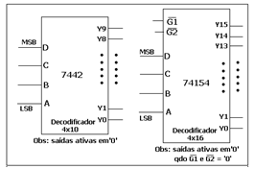
Figura 3

